المقطع التعلمي:02 م:01
السنة الأولى ابتدائي
الميدان: الإنسان والصحة. ح:01
النشاط: تربية علمية. المدة:45د

المحتوى المعرفي : أنا أتنفس(1)
الكفاءة المستهدفة: إدراك أهمية التنفس وتمثيل عملية تنفس صحية.
التقويـــــــــــــــم | الوضعيات التعليمية التعلمية والنشاط المقتـــــــــــــرح | المراحل
يتذكر  و  يجيب | تضع المعلمة عطرا في الهواء.  - ماذا تشمون؟  - ما هو العضو المسؤول عن حاسة الشم؟  - هل نستعمل فقط الأنف في الشم؟ | وضعية الانطلاق
يلاحظ  يعبر  و يجيب  ينجز  يستنتج | أكتشف  فتح الكتاب ص54.  الصورة:1  *مطالبة المتعلمين بملاحظة الصورة.  - ماذا تلاحظ؟  - ماذا يفعل الولد؟  - هل يستطيع أن يبقى مدة طويلة على هذه الحالة ؟ لماذا؟  - من يجرب لنا العملية ؟ لماذا لم يستطع زميلكم أن يكمل؟  - لو لم ينزع يده من أنفه ماذا يحدث له؟  الصورة:2  *مطالبة المتعلمين بملاحظة الصورة.  - ماذا يفعل الولد؟  - ماذا حدث له؟  - هل يستطيع مواصلة الجري؟ لماذا؟  - من يصعد ويدخل الهواء ويخرجه؟  *إذن يدخل الهواء من الأنف ويخرج من الفم.  - هل نستطيع العيش دون أن نتنفس؟  - هل يوجد في القسم هواء؟ أين نجد الهواء أيضا؟  أنجز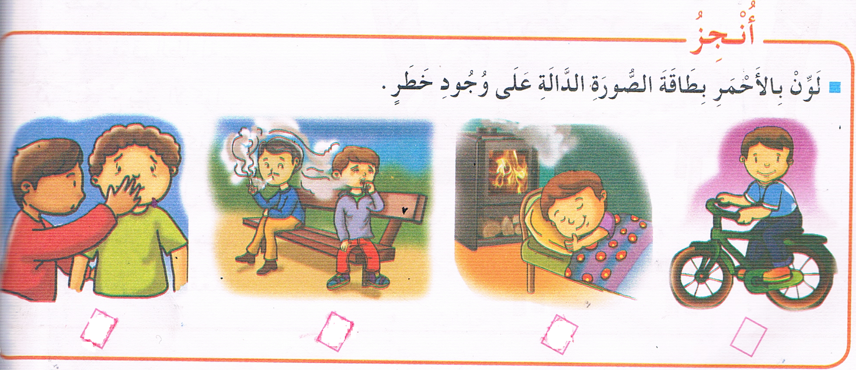  تعلمت عن طريق أسئلة يتم التوصل إلى نص تعلمت.  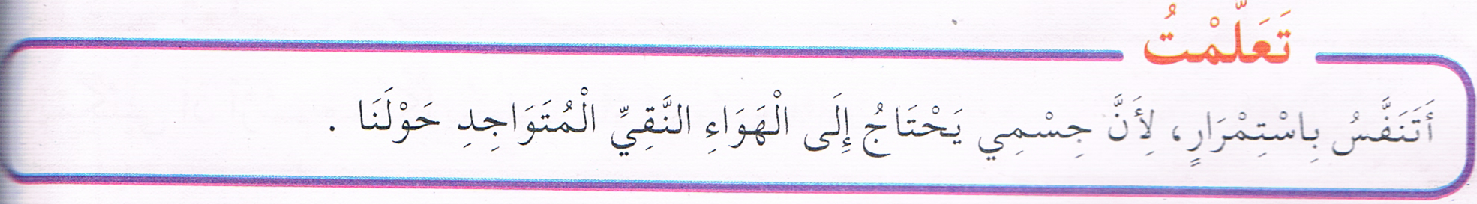 | بنــاء التعلمــــــات
يجيب عن السؤال. | تدريب:  - هل يحتاج جسمنا إلى هواء نقي أو غير نقي؟  - من منكم يعطينا أماكن فيها هواء نقي؟ وما هي الأشياء التي تتسبب في تلوث الجو؟ | استثمار المكتسبات

المقطع التعلمي:02 م:02
السنة الأولى ابتدائي
الميدان: الإنسان والصحة. ح:01
النشاط: تربية علمية. المدة:45د

المحتوى المعرفي : أنا أتنفس(2)
الكفاءة المستهدفة: إدراك أهمية التنفس وتمثيل عملية تنفس صحية.
التقويـــــــــــــــم | الوضعيات التعليمية التعلمية والنشاط المقتـــــــــــــرح | المراحل
يتذكر  و  يجيب | *تسأل المعلمة هل نستطيع العيش دون أن نتنفس؟ | وضعية الانطلاق
يلاحظ  يعبر  و يجيب  ينجز  يستنتج | أكتشف  فتح الكتاب ص57.  الصورة:1  *مطالبة المتعلمين بملاحظة الصورة.  - ماذا تلاحظ؟  - ماذا يحمل الولد؟  - لماذا تتحرك الورقة ؟ سأل أخاه عن سبب ذلك في رأيك ماذا سيكون جوابه؟  الصورة:2  *مطالبة المتعلمين بملاحظة الصورة.  - ماذا يفعل الولد؟  - لاحظوا صدره؟لماذا ارتفع؟  - هل يستطيع مواصلة الجري؟ لماذا؟  - من يصعد ويقوم بعملية التنفس؟  - تغلق المعلمة أنفه وفمه وتـأمره بالتنفس، هل استطاع زميلكم التنفس؟  - اذن لاحظوا صدر زميلكم عندما أدخل الهواء ماذا حدث له؟وعندما أخرجه ماذا حدث له؟  - من أين يدخل الهواء؟  *مطالبة المتعلمين بتلوين البطاقة الصحيحة.  أنجز  تعلمت عن طريق أسئلة يتم التوصل إلى نص تعلمت. | بنــاء التعلمــــــات
يكمل ملء الفراغ. | تدريب: أكمل ملء الفراغ  - عندنا اتنفس ......الهواء جسمي ف.......صدري وعندما يخرج ......صدري. | استثمار المكتسبات

تم تحميل هذا الملف من: موقع المنارة التعليمي
هذا الملف مساهمة من الأستاذة المتميزة: مريم بوق .. فشكرا جزيلا لها على ما تقدمه

هذا الملف متوفر بصيغة word قابل للتعديل

للمزيد من الملفات التعليمية، زورونا على الرابط:

https://www.manaradocs.com/

تابعونا على فيسبوك للتوصّل بكل جديد في عالم التربية و التعليم

صفحتنا على فيسبوك facebook.com/ManaraDocs
مجموعتنا على فيسبوك facebook.com/groups/ManaraDocs
بريدنا الإلكتروني manaradocs.com@gmail.com

لنشر ملفاتكم (اختبارات، فروض، مذكرات، مخططات، ......)
يرجى إرسالها على العناوين أعلاه ، و سيتم نشرها باسمكم و المحافظة على حقوقكم.

